

Maßnahmen umsetzen

Im Rahmen des NKI-Projekts „Instrumente für die kom­munale Klimaschutzarbeit“ (IkKa)

|  |
| --- |
| Stand November 2024 |

Inhalt

1 Neun Etappen, ein Ziel 3

2 Vorlage/Beispiel für ein Maßnahmensteckbrief 4

Impressum 7

# Neun Etappen, ein Ziel

Zahlreiche kommunale Verwaltungen haben sich das Ziel gesetzt, in ihrem direkten Einflussbereich treibhausgasneutral zu werden. Der Weg dorthin ist herausfordernd und führt auch in unbekanntes Terrain. Neue Inhalte, Prozesse und Kompetenzen müssen in der Verwaltung aufgebaut und verankert werden. Die dafür notwendigen Aufgaben lassen sich in neun klar abgrenzbare Etappen gliedern (siehe Abbildung). Die Gliederung der Etappen orientiert sich am Leitfaden „Auf dem Weg zur Treib­hausgasneutralen Verwaltung“ des Umweltbundesamtes. Die fünfte Etappe heißt „Maßnahmen umsetzen“.

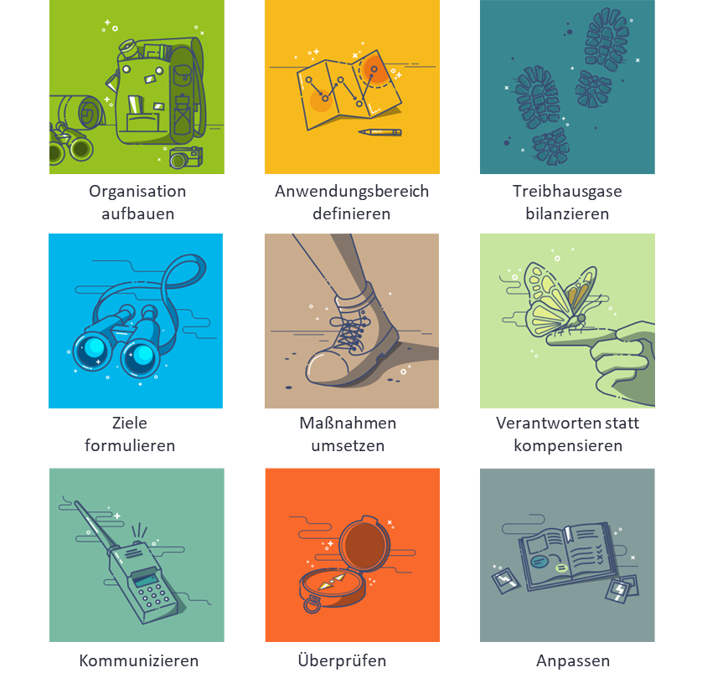

Abbildung 1: Die neun Etappen auf dem Weg zur treibhausgasneutralen Verwaltung

# Vorlage/Beispiel für ein Maßnahmensteckbrief

*Bearbeitungshinweis: Tabelle kopieren, in ein neues Dokument einfügen, Layout und Schriftarten anpassen, ggf. Logo einfügen und inhaltlich anpassen.*

|  |  |  |  |  |  |  |
| --- | --- | --- | --- | --- | --- | --- |
| NR. HANDLUNGSFELD | z.B. A.4 | Gebäude und Energie | | | | | |
| TITEL DER MASSNAHME | **z.B. Dekarbonisierung/Umstellen der Heizungen in kommunalen Gebäuden** | | | | | |
| Kostenlose „Ziel“-Icons von Freepik | Lettering, Symbols, Icon  ZIELSETZUNG | Beschreibung des übergeordneten Soll-Zustandsund konkreten Ziels | | | | | |
| Zeit Uhr - Benutzeroberfläche und Gesten Symbole  ZEITHORIZONT | bis 2030: **Ziel 1** | | | | | |
| bis 2035: **Ziel 2** | | | | | |
| bis 2045: **Ziel 3** | | | | | |
| person" Icon - Download for free – Iconduck  ZUSTÄNDIG- KEITEN | **Verantwortlich für die Umsetzung:** Projektverantwortlich und federführende Organisationseinheit | | | | | |
| **Zielgruppe:** An wen richtet sich die Maßnahme? | | | | | |
| **Mitarbeit durch:** Benennung der Akteure innerhalb und auch außerhalb der Verwaltung, deren Mit- und Zuarbeit notwendig ist | | | | | |
| Text dokument - Kostenlose schnittstelle-Icons  BESCHREIBUNG | Kurze Beschreibung der Ausgangslage, Hintergrund, generelle Ausrichtung der Maßnahme, evtl. untergeordnete Teilmaßnahmen | | | | | |
| Co2 - Kostenlose natur-Icons  THG-MINDERUNG | Quantifizierung des THG-Minderungspotenzial [in t CO2 ggü. heute], sofern möglich | | | | | |
| Kommentar (wichtig) Silhouette  VORAUS-SETZUNGEN | Welche Voraussetzungen müssen geschaffen werden? | | | | | |
| Werkzeug - Kostenlose werkzeuge bearbeiten-Icons  INSTRUMENTE | **Vorgaben & Vorschriften:** Gibt es gesetzliche oder freiwillig-politische Vorgaben, Dienstanweisungen, Verpflichtungen, die genutzt oder formuliert werden können? | | | | | |
| **Finanzierung & Anreize:** Gibt es Budgets, finanzielle Anreize, Förderprogramme, Bonus-Programme, Benefits/Belohnungen, die bereitgestellt werden können?Werden Personalkapazitäten aufgebaut oder erweitert? | | | | | |
| **Versorgen & Investieren:** Muss in Versorgungs- und Infrastrukturen investiert werden? Welche weiteren Investitionen müssen getätigt werden? | | | | | |
| **Information & Aktivieren:** Können Informations- und Aktivierungsangebote helfen? Wird Nutzerverhalten aktiviert? Gibt es Aufklärung, Information, Kampagnen? Gibt es Akteursbeteiligung?Gibt es Vernetzung, Erfahrungsaustausch und Kapazitätsaufbau? | | | | | |
| Bewertung - Kostenlose zeichen-Icons  BEWERTUNG | **Gesamtpriorität** | | | | | |
|  |  |  | Hinweis: ergibt sich als Gesamtbewertung der drei Bewertungskategorien „Einflussmöglichkeit“, „THG-Minderungspotenzial“ und „Relevanz“ | | |
| sehr hoch | hoch | regulär |
| Einflussmöglichkeit der Verwaltung | | | | | |
|  |  |  |  |  |  |
| sehr hoch | hoch | mittel | niedrig | sehr niedrig | nicht abschätzbar |
| THG-Minderungspotenzial | | | | | |
|  |  |  |  |  |  |
| sehr hoch | hoch | mittel | niedrig | sehr niedrig | nicht abschätzbar |
| Relevanz für die Akteure/Zuständigen | | | | | |
|  |  |  |  |  |  |
| sehr hoch | hoch | mittel | niedrig | sehr niedrig | nicht abschätzbar |
| **€**  KOSTEN & FINANZIERUNG | Sachkosten, Personalkosten, Gesamtkostenschätzung, Finanzierungsansatz, mögliche Förderprogramme | | | | | |
| Lupe - Kostenlose werkzeuge und utensilien-Icons  MONITORING | Wie werden Fortschritte überwacht? | | | | | |
| Reduzieren - Kostenlose geschäft-Icons  EROLGS-INDIKATOREN | Welche Indikatoren zur Erfolgsmessung werden festgelegt und verfolgt? | | | | | |
| Checkliste - Download kostenlose symbole  NÄCHSTE  SCHRITTE | Auflistung von zentralen Handlungsschritte bzw. Meilensteine   * Schritt/Meilenstein 1 * Schritt/Meilenstein 2 * Schritt/Meilenstein 3 * usw.   … | | | | | |
| WEITERE ASPEKTE (OPTIONAL) |  | | | | | |

Impressum

Herausgeber

Leipziger Institut für Energie GmbH  
Lessingstraße 2   
04109 Leipzig

Redaktion

Marion Elle, Ilka Erfurt, Lena Maria Engert

Gestaltung

Mai und März GmbH

Bildnachweise

Titelbild: Mai & März GmbH / Generiert mit KI

Stand

Dezember 2024

Projekt

Erarbeitet im Rahmen des Projektes „Instrumente für die kommunale Klimaschutzarbeit (IkKa), gefördert durch das Bundesministerium für Wirtschaft und Klimaschutz und die Nationale Klimaschutzinitiative aufgrund eines Beschlusses des Deutschen Bundestages, Förderkennzeichen: 03KF0138B

Projektkonsortium:

Ifeu – Institut für Energie- und Umweltforschung Heidelberg gGmbH, Wilckensstraße 3, 69120 Heidelberg, www.ifeu.de

Klima-Bündnis der europäischen Städte mit indigenen Völkern der Regenwälder | Alianza del Clima e.V., Eschborner Landstr. 42-50, 60489 Frankfurt/M., www.klimabuendnis.org

Leipziger Institut für Energie GmbH, Lessingstraße 2, 04109 Leipzig, www.ie-leipzig.com

<https://www.ie-leipzig.com/auf-dem-weg/>